**اولا رأس الموقع**

1-البحث لايعمل

2-التسجيل لايعمل مع امكانية اضافة التسجيل بوسائل التواصل (فيس بوك وتويتر و جوجل ) واضافة ايكونة نسيت كلمة المرور

3- تغيير العمله ضروري جدا

ومراجعة التسجيل والبيانات المطلوبة مع امكانية اضافة رقم الهاتف

https://qeyeq.com/sa-ar/lensme-pack-of-2.html

3-ترتيب عنواين الصفحات بطريقة صحيحة فى رابط الموقع

4-الموقع غير امن مطلوب تغير الاعداد ليكون الموقع امن

**HTTPS**

5-مراجعة ظهور الصفحات وظهور كل صفحة من الدولة التى يتم التصفح منها مثال (من يفتح من مصر تظهر صفحة مصر)

6- فتح نفس الصفحة مع تغير اللغة مثال اذا كنت فى صفحة العدسات الملونة وغيرت اللغة فقط يجب ان تظهر نفس الصفحة باللغة المحددة

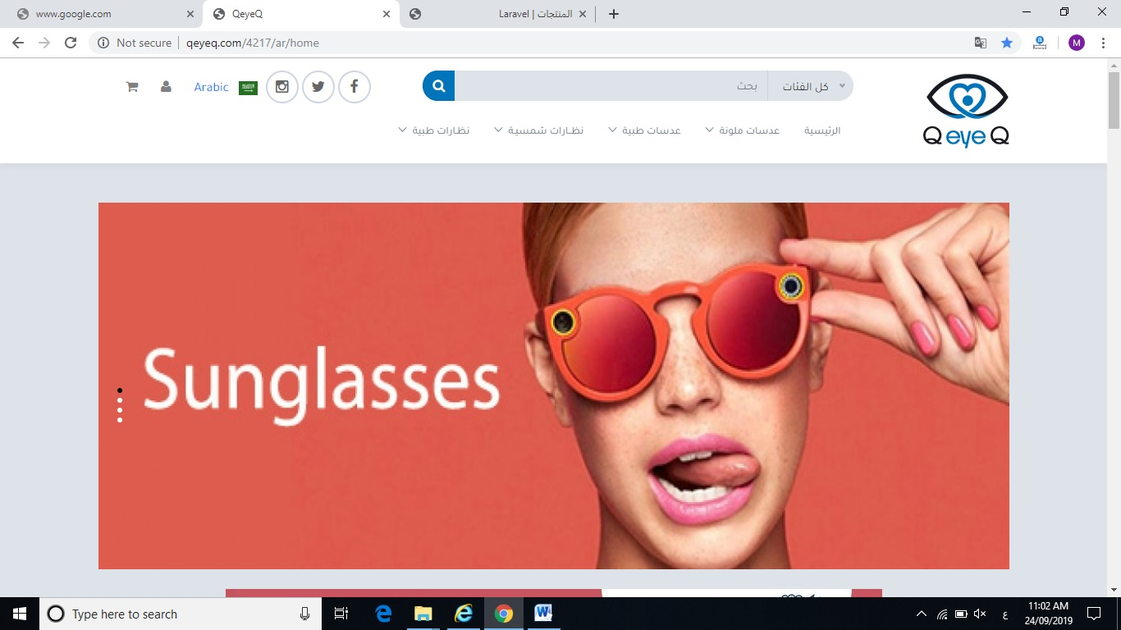

**ثانيا واجهة الموقع**

**1- امكانية اختيار اى منتج للظهور فى الواجهة الرئيسية للقسم الخاص بة مع الترتيب تواجد المنتج حتى المنتجات الجديدة**

**2-امكانية وضع علامة المنتج غير متوفر حاليا على اى منتج فى اى دولة**

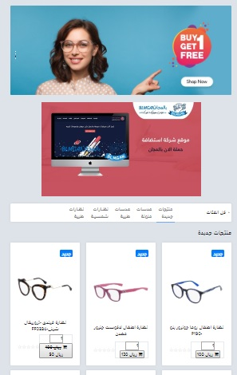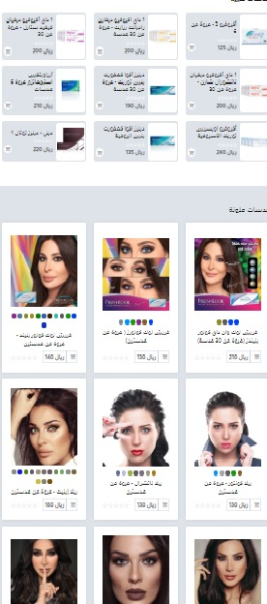

**ثالثا اسفل الموقع**

**1-تحريك الماركات داخل لوحة الماركات مع امكانية ان يحتوى الشريط على عدد اكبر من الماركات وربط الايكونات الماركات ب منتجاتها (المصنعين )**

**2-اظافة علامات مثل (منتجات صلية ,وايكونات الدفع ,ايكونات التوصيل )**

**3- اضافة ايكونة اليوتيوب مع ايكونات التواصل**

**4-اضافة ايميل خدمة العملاء**

**5- تنسيق المحتوى الداخلى ومراجعتة كاملا**

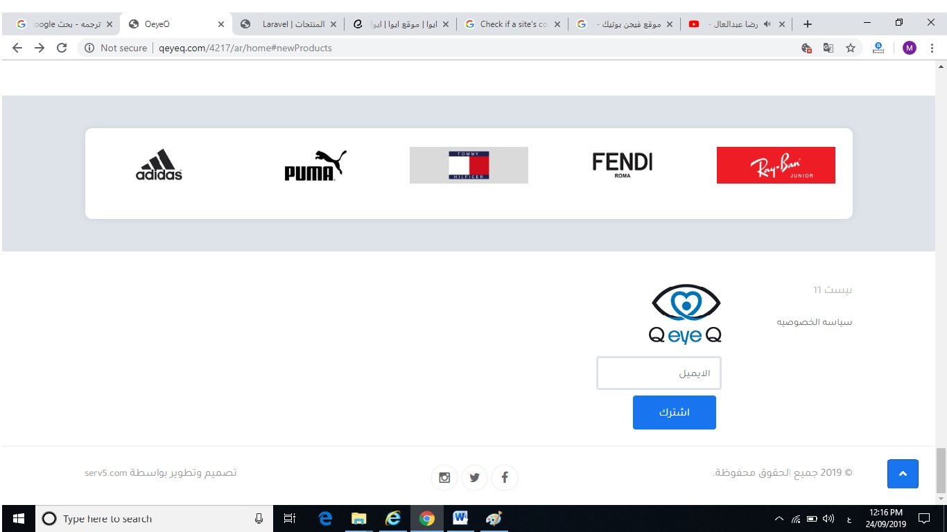

**رابعا الاقسام الرئيسية**

**1-العدسات الملونة**

1-فوق الالوان تكتب عبارة اختار اللون او حدد اللون

3- لايختار المقاس الابتحديد اللون

4- تبدبل كامة 2بور مختلفة لكلمة مقاس مختلف لكل عين (مكرر فى العدسات اللاصقة الطبية )

5- استبدال حرف اس بكلمة مقاس النظر(مكرر فى العدسات اللاصقة الطبية )

6-عند اختيار العميل مقاسين مختلفين لكل عين تضاعف الكمية الى 2 فى خانة الكمية لانة لايوجد علبة تحتوى على مقاسين مختلفين فيلزم شراء علبة لكل مقاس (مكرر فى العدسات اللاصقة الطبية )

7-المنتجات المشابهة مطلوب تواجد السعر (مكرر فى جميع الاقسام )

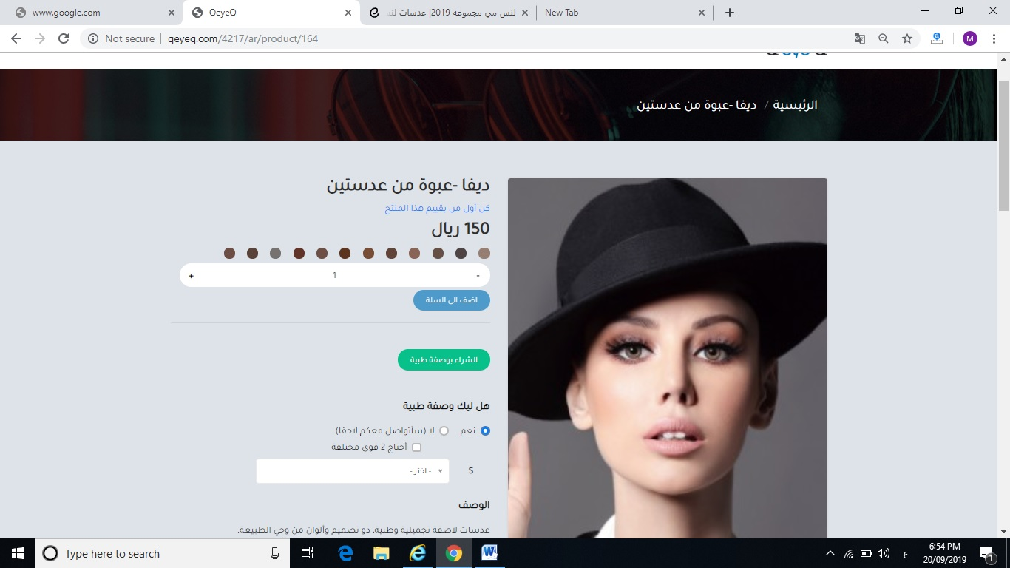

أ

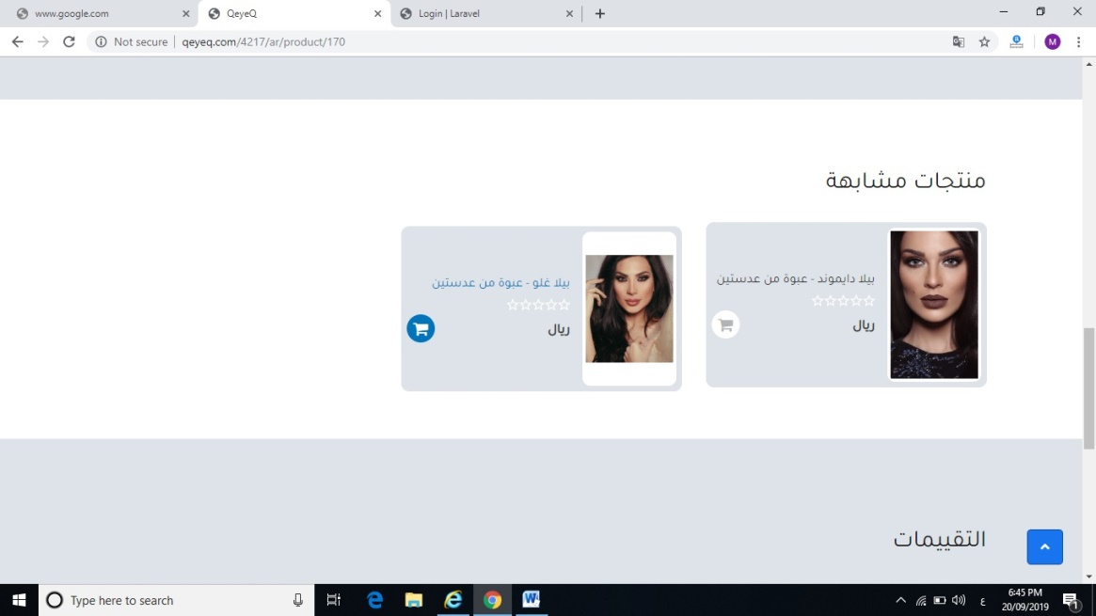

2-العدسات الطبية

1-لابد من اختيار المقاس قبل الضغط على زر التسوق لان حقل المقاس اجبارى فى العدسات الطبية لاتم التسوق

بعكس العدسات الملونة التى يمكن ان يختار بمقاس او بدون

ملحوظة يمكنك ايجاد حل بديل وترك ايكونة الشراء بوصفة طبية بحيث يكون الضغط علية اجبارى واختيار المقاس



رقم 2و4و5و6و7 نفس المطلوب فى الطلب السابق (العدسات الملونة )

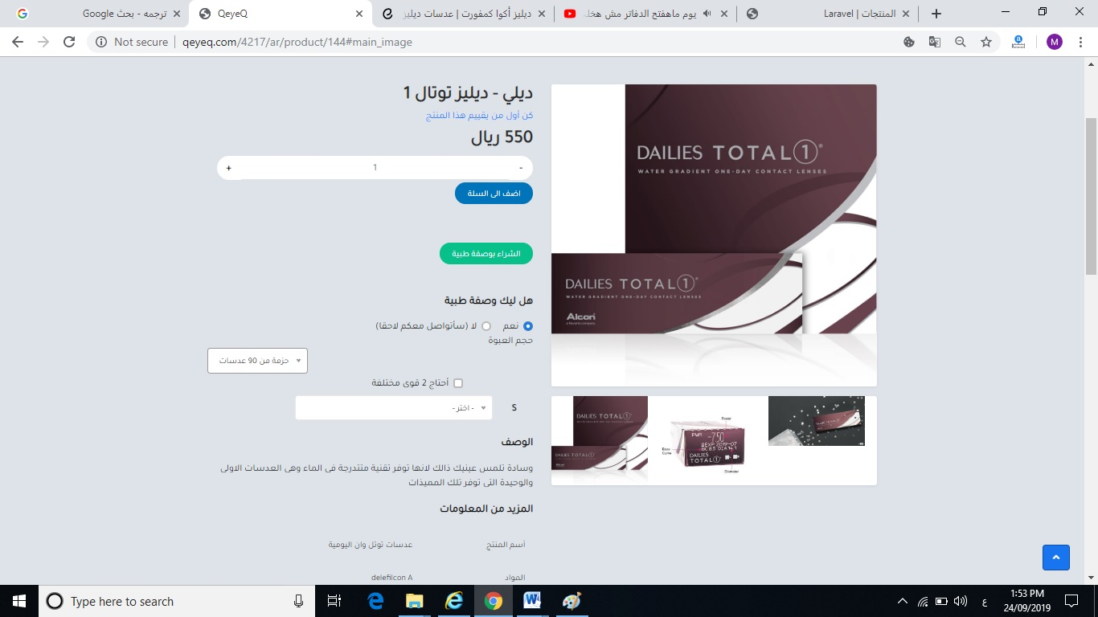

اختيار اجبارى هنا

**3- النظارات الطبية**

**الجذء الأول**

**S,CYL,A ,PD VALUE**

**1-تعديل القوائم كما بالجدول التالى**

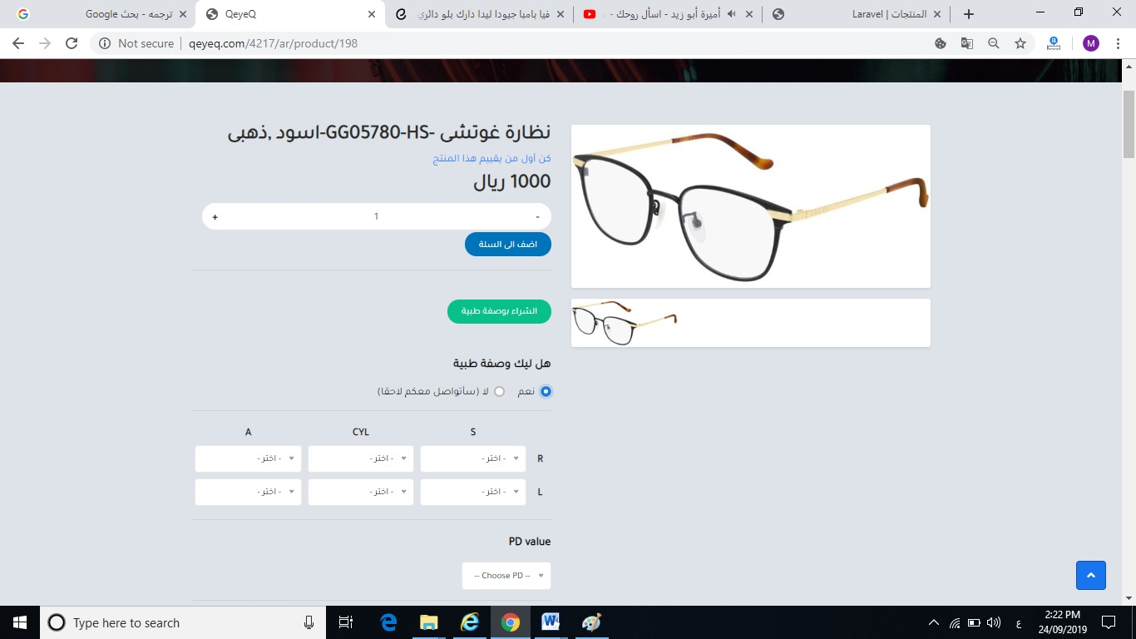

مع مراعاة عمل قوائم منسدلة للارقام لانها تظهر بالشكل التالى فى جميع الصفحات المشابهة التى تحتوى على قوائم ارقام

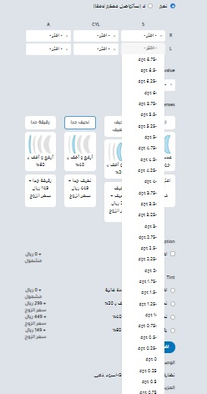

لابد من تغير القائمة ووضع اختيار الصعود والنزول

والتأكد انها مطابقة للعمل على الموبيل حيث انها تظهر بهذة الصورة ايضا

|  |  |  |  |  |  |
| --- | --- | --- | --- | --- | --- |
| S right left | CYL right left | A right left | PD VALU |  | |
| -14 dpt | -6 dpt | 0 deg | 25 | |
| -13.75 dpt | -5.75 dpt | 1 deg |  | |
| -13.5 dpt | -5.5 dpt | 2 deg | 27 | |
| -13.25 dpt | -5.25 dpt | 3 deg | 28 | |
| -13 dpt | -5 dpt | 4 deg | 29 | |
| -12.75 dpt | -4.75 dpt | 5 deg | 30 | |
| -12.5 dpt | -4.5 dpt | 6 deg | 31 | |
| -12.25 dpt | -4.25 dpt | 7 deg | 32 | |
| -12 dpt | -4 dpt | 8 deg | 33 | |
| -11.75 dpt | -3.75 dpt | 9 deg | 34 | |
| -11.5 dpt | -3.5 dpt | 10 deg | 35 | |
| -11.25 dpt | -3.25 dpt | 11 deg | 36 | |
| -11 dpt | -3 dpt | 12 deg | 37 | |
| -10.75 dpt | -2.75 dpt | 13 deg | 38 | |
| -10.5 dpt | -2.5 dpt | 14 deg | 39 | |
| -10.25 dpt | -2.25 dpt | 15 deg | 40 | |
| -10 dpt | -2 dpt | 16 deg | 41 | |
| -9.75 dpt | -1.75 dpt | 17 deg | 42 | |
| -9.5 dpt | -1.5 dpt | 18 deg | 43 | |
| -9.25 dpt | -1.25 dpt | 19 deg | 44 | |
| -9 dpt | -1 dpt | 20 deg | 45 | |
| -8.75 dpt | -0.75 dpt | 21 deg | 46 | |
| -8.5 dpt | -0.5 dpt | 22 deg | 47 | |
| -8.25 dpt | -0.25 dpt | 23 deg | 48 | |
| -8 dpt | 0 dpt | 24 deg | 49 | |
| -7.75 dpt | 0.25 dpt | 25 deg | 50 | |
| -7.5 dpt | 0.5 dpt | 26 deg | 51 | |
| -7.25 dpt | 0.75 dpt | 27 deg | 52 | |
| -7 dpt | 1 dpt | 28 deg | 53 | |
| -6.75 dpt | 1.25 dpt | 29 deg | 54 | |
| -6.5 dpt | 1.5 dpt | 30 deg | 55 | |
| -6.25 dpt | 1.75 dpt | 31 deg | 56 | |
| -6 dpt | 2 dpt | 32 deg | 57 | |
| -5.75 dpt | 2.25 dpt | 33 deg | 58 | |
| -5.5 dpt | 2.5 dpt | 34 deg | 59 | |
| -5.25 dpt | 2.75 dpt | 35 deg | 60 | |
| -5 dpt | 3 dpt | 36 deg | 61 | |
| -4.75 dpt | 3.25 dpt | 37 deg | 62 | |
| -4.5 dpt | 3.5 dpt | 38 deg | 63 | |
| -4.25 dpt | 3.75 dpt | 39 deg | 64 | |
| -4 dpt | 4 dpt | 40 deg | 65 | |
| -3.75 dpt | 4.25 dpt | 41 deg | 66 | |
| -3.5 dpt | 4.5 dpt | 42 deg | 67 | |
| -3.25 dpt | 4.75 dpt | 43 deg | 68 | |
| -3 dpt | 5 dpt | 44 deg | 69 | |
| -2.75 dpt | 5.25 dpt | 45 deg | 70 | |
| -2.5 dpt | 5.5 dpt | 46 deg | 71 | |
| -2.25 dpt | 5.75 dpt | 47 deg | 72 | |
| -2 dpt | 6 dpt | 48 deg | 73 | |
| -1.75 dpt | 6.25 dpt | 49 deg | 74 | |
| -1.5 dpt | 6.5 dpt | 50 deg | 75 | |
| -1.25 dpt | 6.75 dpt | 51 deg | 76 | |
| -1 dpt | 7 dpt | 52 deg | 77 | |
| -0.75 dpt | 7.25 dpt | 53 deg | 78 | |
| -0.5 dpt | 7.5 dpt | 54 deg | 79 | |
| -0.25 dpt | 7.75 dpt | 55 deg | 80 | |
| 0 dpt | 8 dpt | 56 deg |  | |
| 0.25 dpt |  | 57 deg |  | |
| 0.5 dpt |  | 58 deg |  | |
| 0.75 dpt |  | 59 deg |  | |
| 1 dpt |  | 60 deg |  | |
| 1.25 dpt |  | 61 deg |  | |
| 1.5 dpt |  | 62 deg |  | |
| 1.75 dpt |  | 63 deg |  | |
| 2 dpt |  | 64 deg |  | |
| 2.25 dpt |  | 65 deg |  | |
| 2.5 dpt |  | 66 deg |  | |
| 2.75 dpt |  | 67 deg |  | |
| 3 dpt |  | 68 deg |  | |
| 3.25 dpt |  | 69 deg |  | |
| 3.5 dpt |  | 70 deg |  | |
| 3.75 dpt |  | 71 deg |  | |
| 4 dpt |  | 72 deg |  | |
| 4.25 dpt |  | 73 deg |  | |
| 4.5 dpt |  | 74 deg |  | |
| 4.75 dpt |  | 75 deg |  | |
| 5 dpt |  | 76 deg |  | |
| 5.25 dpt |  | 77 deg |  | |
| 5.5 dpt |  | 78 deg |  | |
| 5.75 dpt |  | 79 deg |  | |
| 6 dpt |  | 80 deg |  | |
| 6.25 dpt |  | 81 deg |  | |
| 6.5 dpt |  | 82 deg |  | |
| 6.75 dpt |  | 83 deg |  | |
| 7 dpt |  | 84 deg |  | |
| 7.25 dpt |  | 85 deg |  | |
| 7.5 dpt |  | 86 deg |  | |
| 7.75 dpt |  | 87 deg |  | |
| 8 dpt |  | 88 deg |  | |
| 8.25 dpt |  | 89 deg |  | |
| 8.5 dpt |  | 90 deg |  | |
| 8.75 dpt |  | 91 deg |  | |
| 9 dpt |  | 92 deg |  | |
| 9.25 dpt |  | 93 deg |  | |
| 9.5 dpt |  | 94 deg |  | |
| 9.75 dpt |  | 95 deg |  | |
| 10 dpt |  | 96 deg |  | |
| 10.25 dpt |  | 97 deg |  | |
| 10.5 dpt |  | 98 deg |  | |
| 10.75 dpt |  | 99 deg |  | |
| 11 dpt |  | 100 deg |  | |
| 11.25 dpt |  | 101 deg |  | |
| 11.5 dpt |  | 102 deg |  | |
| 11.75 dpt |  | 103 deg |  | |
| 12 dpt |  | 104 deg |  | |
|  |  | 105 deg |  | |
|  |  | 106 deg |  | |
|  |  | 107 deg |  | |
|  |  | 108 deg |  | |
|  |  | 109 deg |  | |
|  |  | 110 deg |  | |
|  |  | 111 deg |  | |
|  |  | 112 deg |  | |
|  |  | 113 deg |  | |
|  |  | 114 deg |  | |
|  |  | 115 deg |  | |
|  |  | 116 deg |  | |
|  |  | 117 deg |  | |
|  |  | 118 deg |  | |
|  |  | 119 deg |  | |
|  |  | 120 deg |  | |
|  |  | 121 deg |  | |
|  |  | 122 deg |  | |
|  |  | 123 deg |  | |
|  |  | 124 deg |  | |
|  |  | 125 deg |  | |
|  |  | 126 deg |  | |
|  |  | 127 deg |  | |
|  |  | 128 deg |  | |
|  |  | 129 deg |  | |
|  |  | 130 deg |  | |
|  |  | 131 deg |  | |
|  |  | 132 deg |  | |
|  |  | 133 deg |  | |
|  |  | 134 deg |  | |
|  |  | 135 deg |  | |
|  |  | 136 deg |  | |
|  |  | 137 deg |  | |
|  |  | 138 deg |  | |
|  |  | 139 deg |  | |
|  |  | 140 deg |  | |
|  |  | 141 deg |  | |
|  |  | 142 deg |  | |
|  |  | 143 deg |  | |
|  |  | 144 deg |  | |
|  |  | 145 deg |  | |
|  |  | 146 deg |  | |
|  |  | 147 deg |  | |
|  |  | 148 deg |  | |
|  |  | 149 deg |  | |
|  |  | 150 deg |  | |
|  |  | 151 deg |  | |
|  |  | 152 deg |  | |
|  |  | 153 deg |  | |
|  |  | 154 deg |  | |
|  |  | 155 deg |  | |
|  |  | 156 deg |  | |
|  |  | 157 deg |  | |
|  |  | 158 deg |  | |

|  |  |  |  |
| --- | --- | --- | --- |
|  |  | 159 deg |  |
|  |  | 160 deg |  |
|  |  | 161 deg |  |
|  |  | 162 deg |  |
|  |  | 163 deg |  |
|  |  | 164 deg |  |
|  |  | 165 deg |  |
|  |  | 166 deg |  |
|  |  | 167 deg |  |
|  |  | 168 deg |  |
|  |  | 169 deg |  |
|  |  | 170 deg |  |
|  |  | 171 deg |  |
|  |  | 172 deg |  |
|  |  | 173 deg |  |
|  |  | 174 deg |  |
|  |  | 175 deg |  |
|  |  | 176 deg |  |
|  |  | 177 deg |  |
|  |  | 178 deg |  |
|  |  | 179 deg |  |
|  |  | 180 deg |  |

هذة المعلومات تلغى ويتم ربط بأيكونة بعد اختيار المقاس للصفحة الجديدة التى تنشأ لعدسات النظارات الطبية

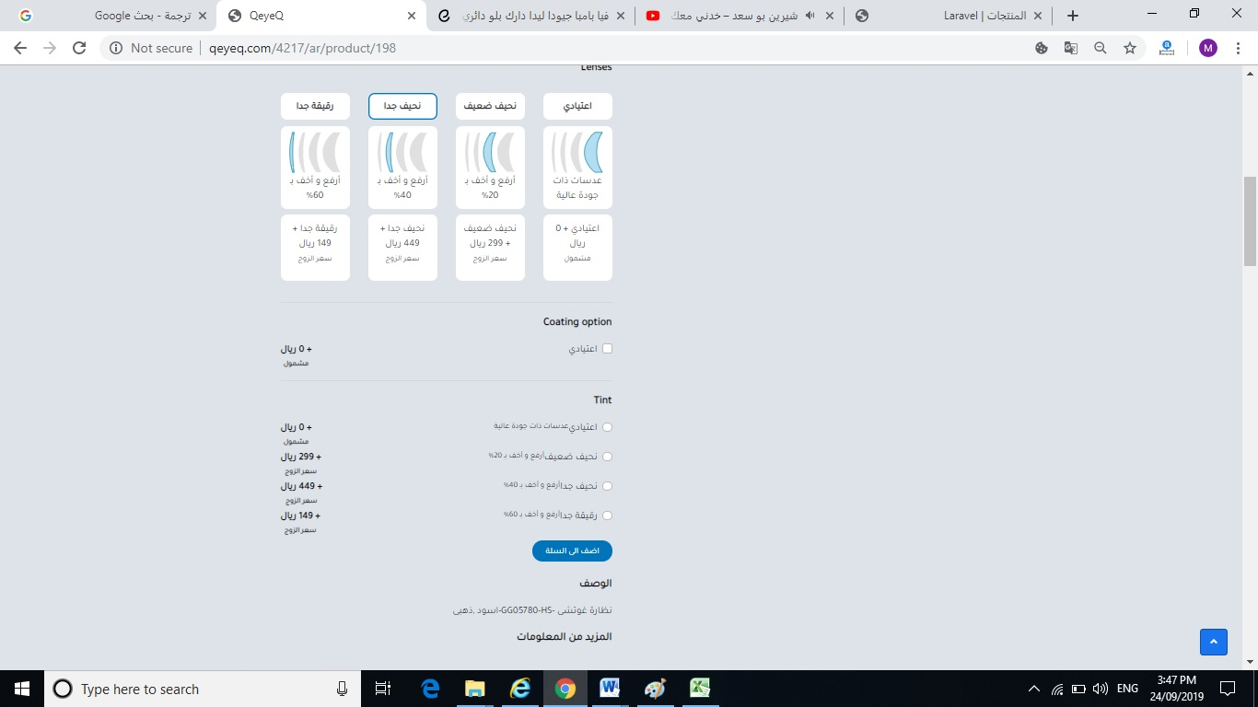

صفحة الذهاب للسلة فى النظارات

عند تحديد المقاسات كما هو بالصورة والزهاب لصفحة التسوق لا نجد المقاسات فى الفاتورة

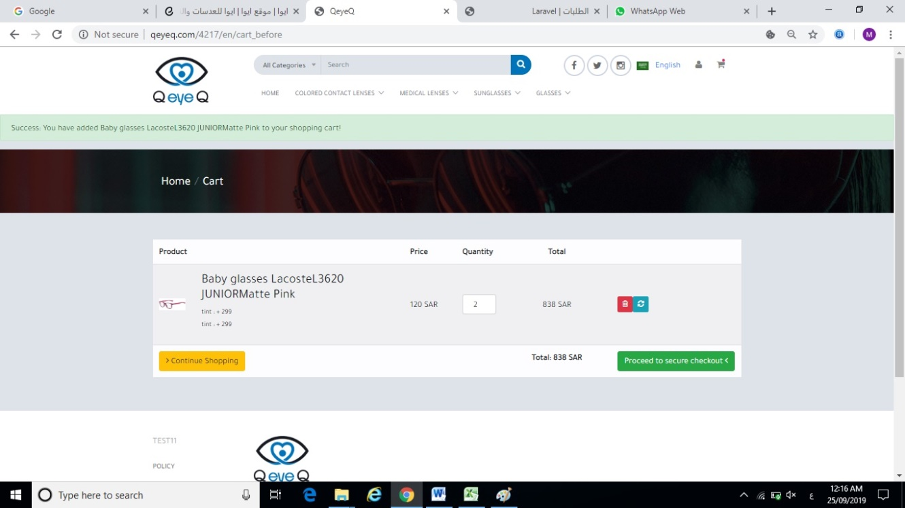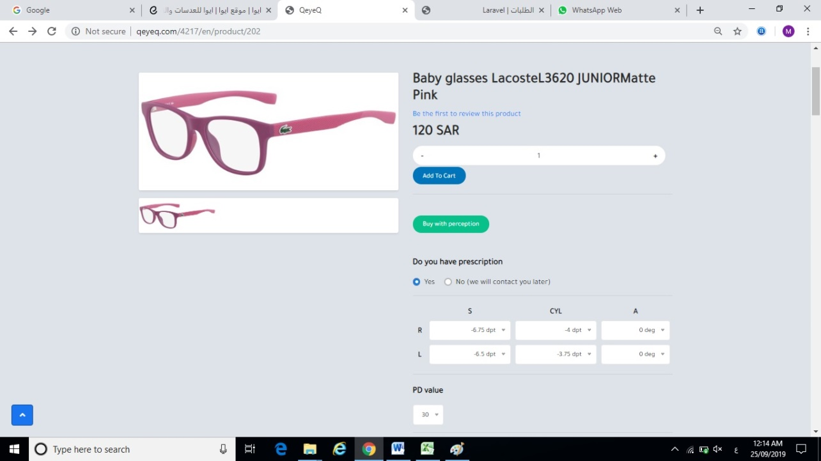

صفحة الدفع فى جميع المنتجات

1-الصفحة لاتعمل بعد كتابة البيانات والضغط على التالى تعود لنفس الصفحة مرة اخرى

2-صورة الفاتورة تظهر بالجوال ناقصة الرجاء مراجعتها

3- كبون الخصم لايعمل وكيف يمكن تحديدة من داخل اللوحة لايوجد مايدل علية وكيفية ربط كود ما بمبلغ ما هام جدا

4-اضافة معلومات الشحن والتوصيل كما فى الصفحة الاخيرة

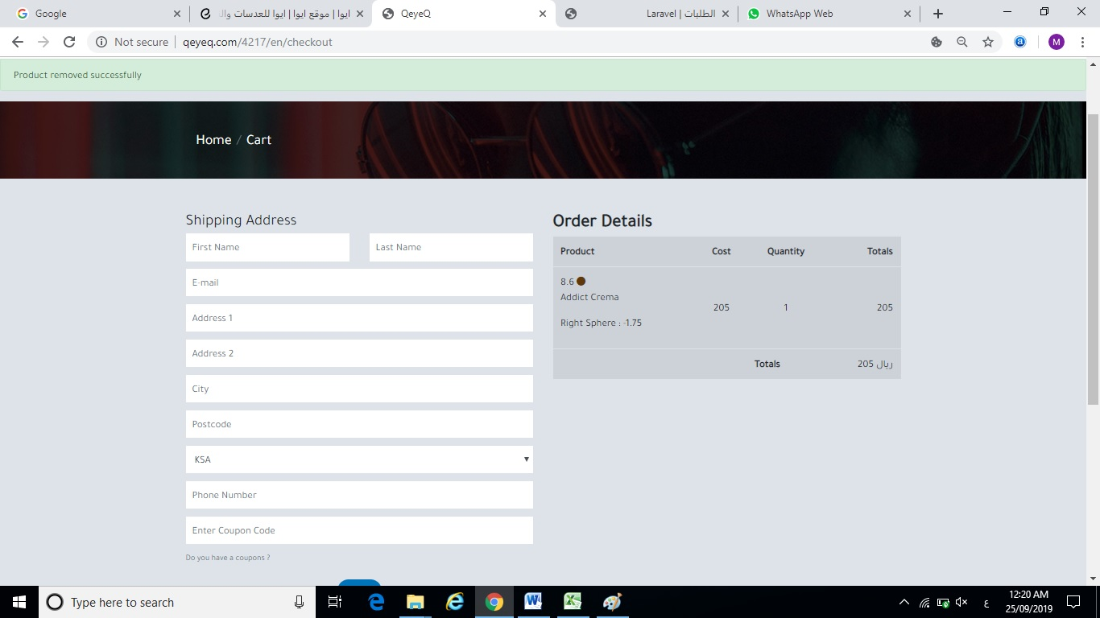

هذا المنتج يوجد علية خصم ولا كنة لايظهر فى الصفحة السابقة كما فى التالى

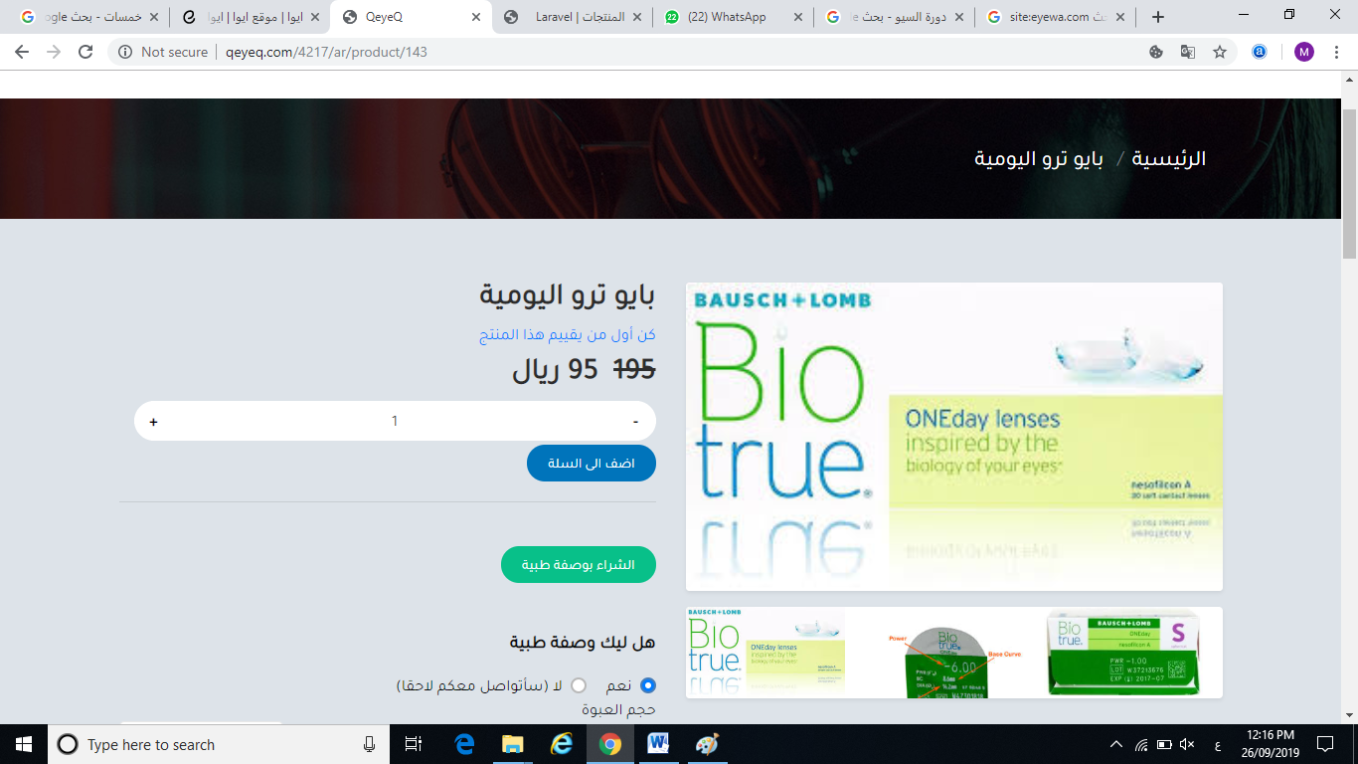

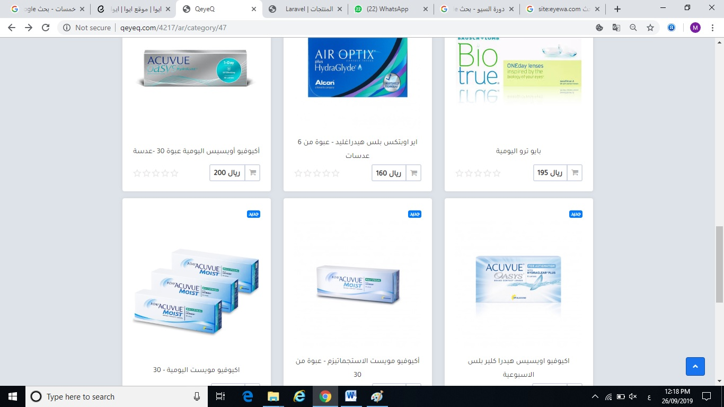

هذا الجذء لا يعمل نوع الضريبة ومعدل الضريبة

والخصم هل يمكننى عمل خصم منفصل على عبوة غير الاخرى مثال العبوة 30 خصم 100 العبوة 90 خصم 200

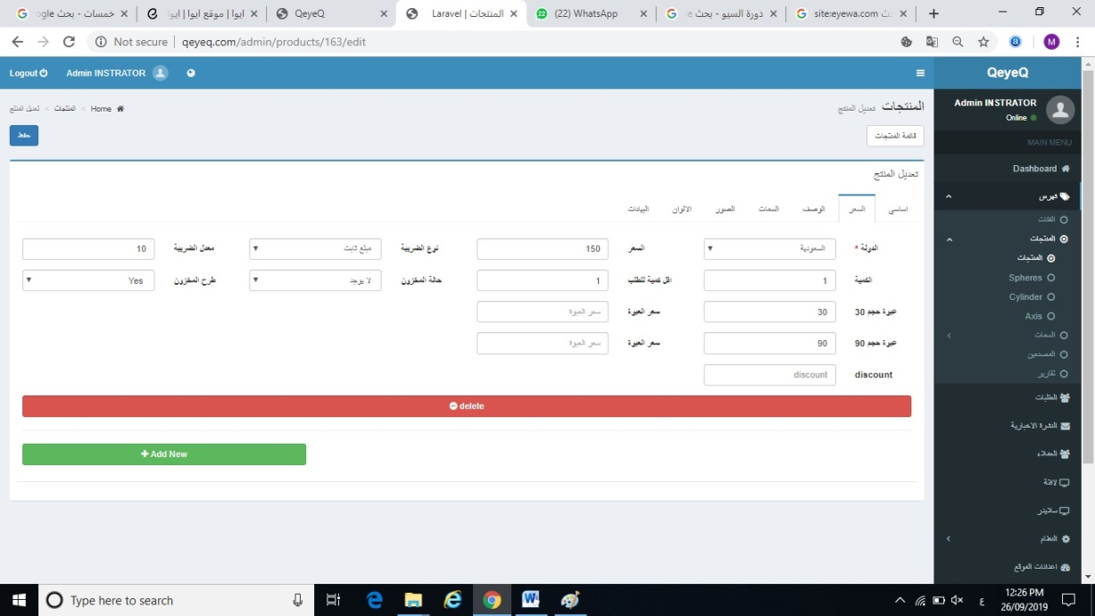

صفحة الطلبات فى لوحة التحكم

اريد عرض كامل الفاتورة بالتفاصل + معلومات الشحن

كيف يمكننى طباعة الفاتورة هام

*تفصيل المنتج لايظهر فى صفحة الطلبات المقاس والا اللون وبالتالى لن يمكننى تجهيز الطلبية ولا طباعتها ف الفاتورة

اريد شرح كامل بالتفصيل لكيفية التعامل مع اللوحة الخاصة بالطلبات (فيديو )

تحتاج مراجعة كاملة فيما يخص اختار العميل

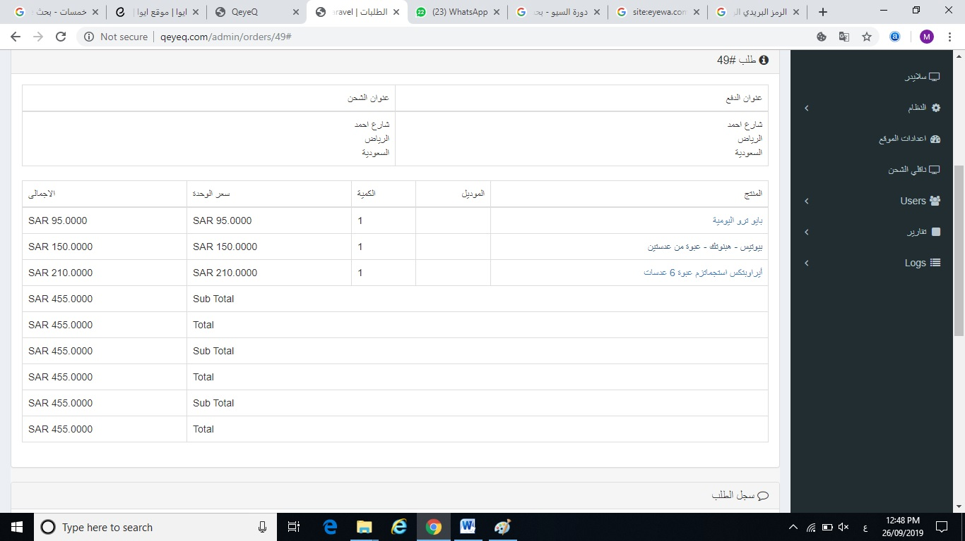

صفحة التقارير فى لوحة التحكم

مراجعة كافة التقرير

الدول لاتعمل التاريخ لا يعمل فى جميع التقارير

ثانيا تقرير الطلبات رقم الاوردر التعديل ليكون رقم الطلب الذى استلمة العميل والذى هو موجود فى الفاتورة

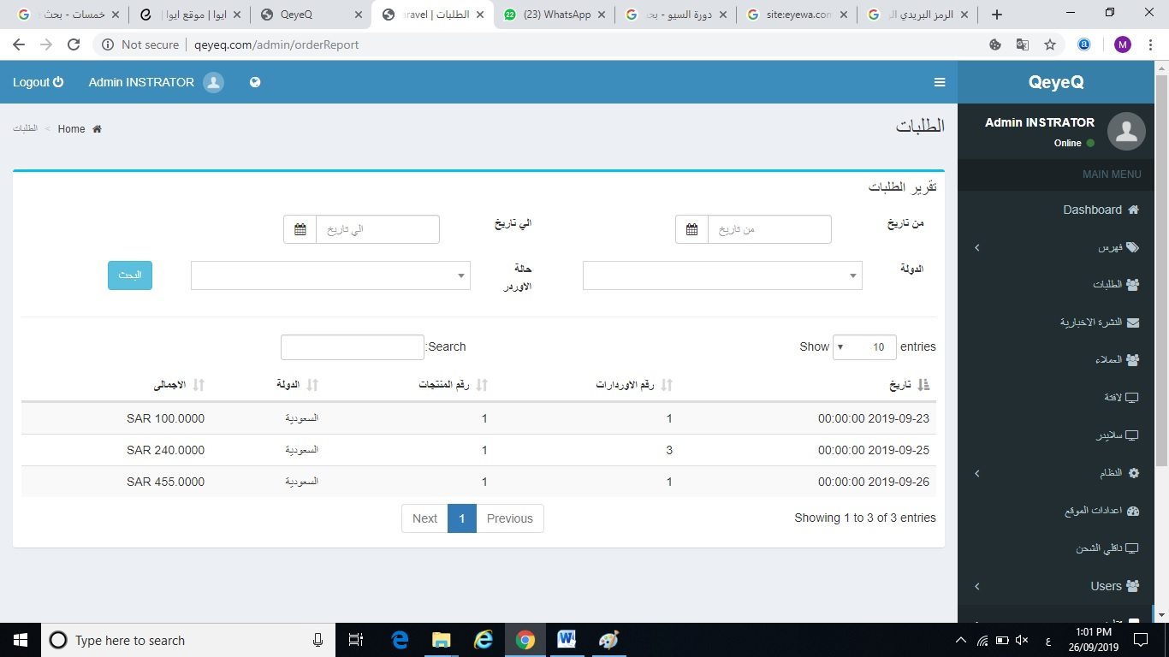

تنسيق صفحة التالية داخل جدول او طريقة افضل مع وضع صور تدل على طريقة الدفع والشحن

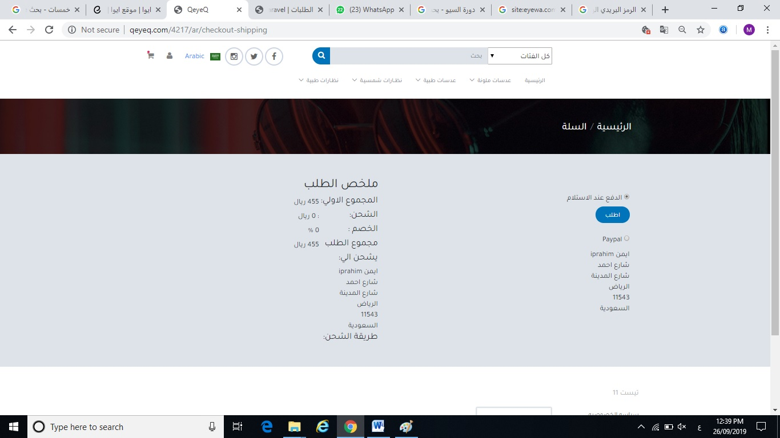

2- التنسيق واضافة رقم الطلب للمتابعة بعد ذالك لانة لايوجد رقم طلب كما هو موضح

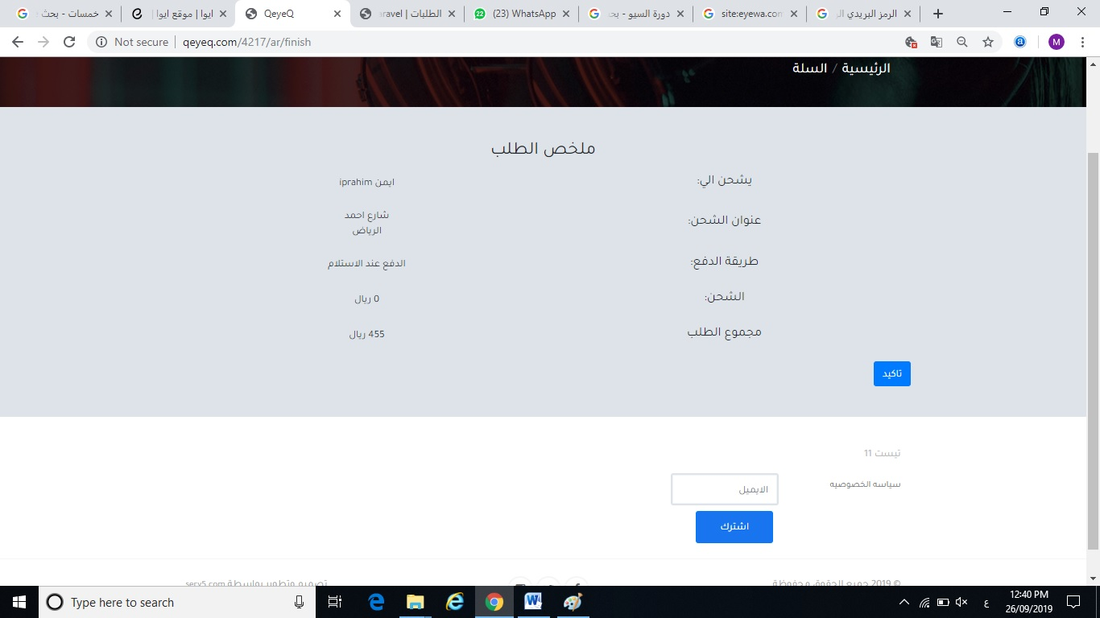

بخصوص ان يكون الموقع صديق لمواقع البحث

ليس كما يظهر بالصورة عند البحث

المطلوب ان يظهر بمحتوى يدل على الموقع مثال اول متجر متخصص ببيع العدسات اللاصقة الملونة والشفافة والنظارات الطبية والشمسية منتجات الصلية 100% توصيل جميع المدن عروض خاصة واسعار مميذة

2- ربط القوائم الرئيسية والفرعية بجوجل

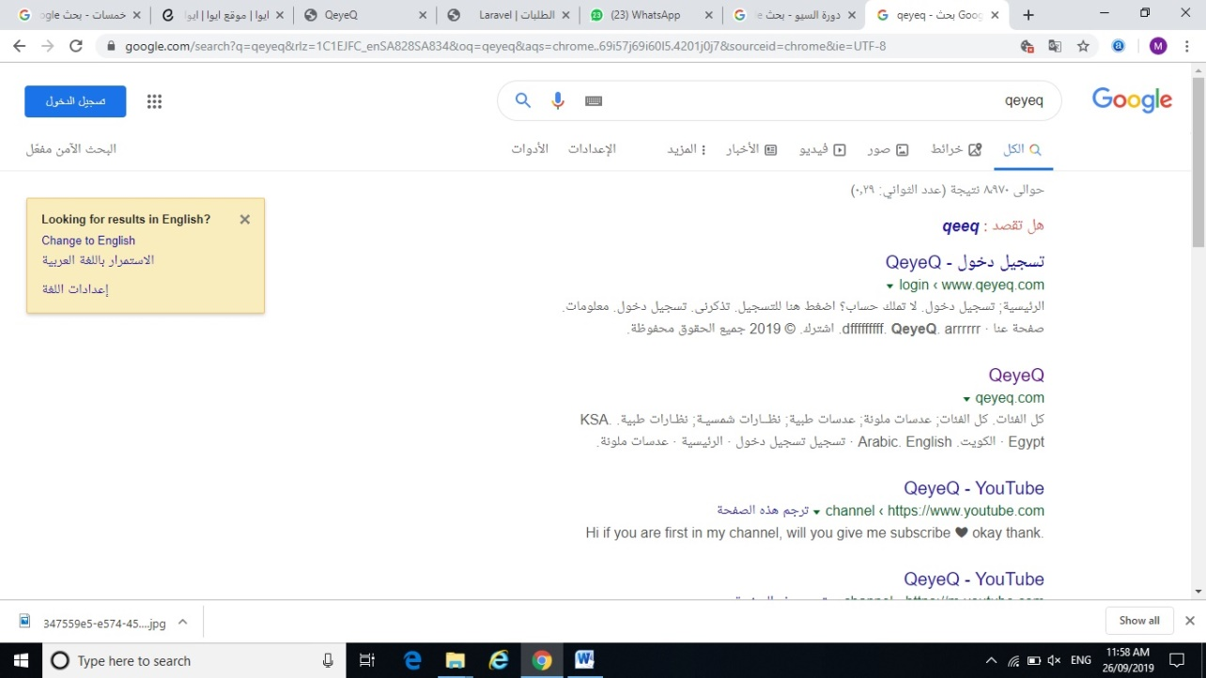

نقط هامة

1-ربط الموقع بالواتس كل بلد برقم وليس الموقع كامل برقم واحد

2- التأكد من ارسال العميل الفاتورة وموعد الاستلام عن طريق الايميل

3-مراجعة شاملة على التسجيل والدخول

4- اسعار الشحن تختلف لكل بلد وكل مدينة حسب المناقشة السابقة مع المهندس ابراهيم لامكانية وضع كل محافظة داخل مصر بسعر معين وكذالك باقى الدول مع ربطها بالفاتورة النهائية فى اجمالى الحساب

5- امكانية عند اختيار العميل للدولة مصر فى بيانات الشحن تظهر المحافظات فى قائمة اختيارية يختار المحافظة وبالتالى مربوطة بسعر الشحن هذا افضل

وضع مدة للاستلام حسب مسافات مدن التوصيل

6- كل ماهو قائمة منسدلة يرجى تعديلها بزر على واسفل

7-عمل ايميلات للموقع المشتريات و الشكاوى و المستخدمين

8- ارجو الاتصال بى حين يكون هناك شيأ غير واضح او يمكن استبداله بحل اخر